Bri dge Office

puntje 2.wmf



Speelproblemen 81 - 90  
© Bridge Office  
Auteur: Thijs Op het Roodt

De biedingen, spellen en spelinformatie  
in dit document zijn gemaakt met:



Bridge Office Maak Bitmap  
MBMP

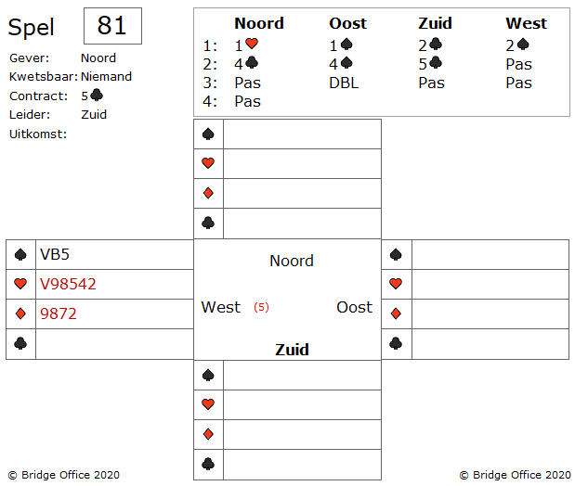

Over de bieding is iets te vertellen over het doublet van oost.

Dat komt als het ware zomaar uit de lucht vallen.

U zit west en u mag bepalen, waar u mee uit komt.

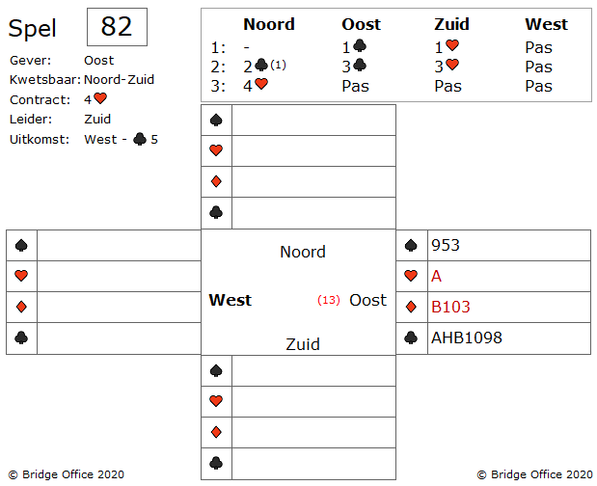

Het 2 ♣ bod is een cue bod en belooft minimaal een 3 kaart steun en 10+ punten.

Nadat zuid 3 ♥ heeft geboden, maakt noord er de manche van.

West komt uit met ♣ 5.

U, als oost, wint deze slag met ♣ heer.

Speelt dan ♣ aas en zuid speelt op de eerste slag ♣ 2 en op de tweede ♣ ronde ♣ vrouw. West speelt ♣ 4 bij op de tweede ♣ ronde.

Een beetje vreemd, vindt u ook niet?

Belangrijk is her dat u goede afspraken heeft over het uitkomen.

Wat moet u als oost nu naspelen?

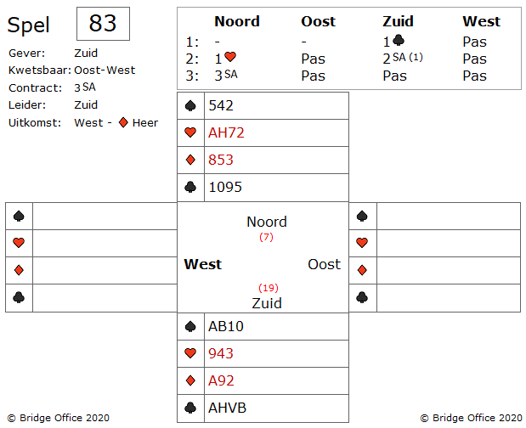

Over de bieding alleen het 2 SA bod van zuid.

Dat belooft 18-19 punten.

West komt uit met ♦ heer.

De dummy gaat open en u telt 8 top slagen.

Waar komt de 9e vandaan?

West komt uit met ♥ boer.

Genomen in oost met ♥ aas en die speelt ♥ terug.

Waar komen nu uw 9 slagen vandaan?

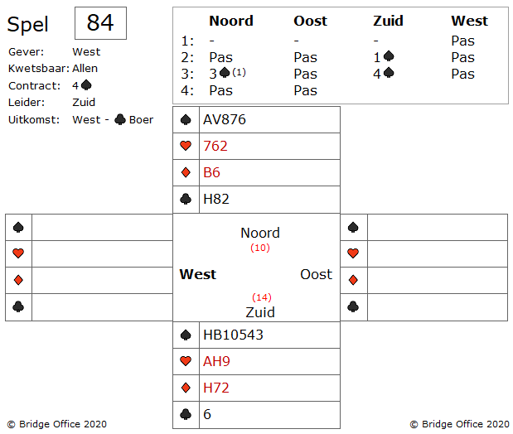

Even wat over het biedverloop.

Omdat noord 3 ♠ biedt, belooft hij 10-11 punten.

Noord heeft ondanks zijn 5-kaart ♠ toch een evenwichtige hand.

Deze zijn minder waard dan dat ze vaker lijken te zijn.

Zuid daarentegen heeft in singleton en 14 punten en heeft dus geen probleem om er 4 ♠ van te maken.

De uitkomst van west met ♣ boer, plaatst meteen ♣ vrouw bij oost en vermoedelijk ook ♣ aas.

Oost moedigt de uitkomst aan en west vervolgt met ♣ 10.

Deze wordt getroefd door zuid.

Hoe maakt zuid zijn contract?

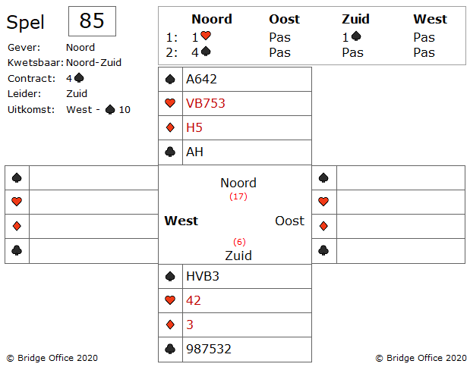

Over de bieding is te zeggen dat noord toch wel erg optimistisch is.

Met zijn 2 doubletons heeft hij 19 punten en na het 1 ♠ van zuid, zijn dat er 25 minimaal 25.

Maar wil je een top, dan moet je soms optimistisch zijn.

West start met ♠ 10.

De troefstart van west is nog niet zo gek.

Deze verminderd de kans op over en weer troeven.

Hoe maakt zuid zijn 4 ♠?

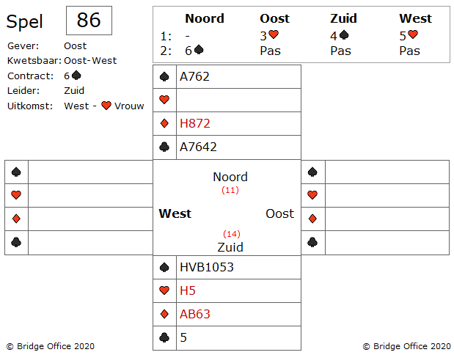  
  
Een mooie 3 ♥ opening van oost, ondanks de kwetsbaarheid.

Met deze zuid hand is het geen probleem om meteen 4 ♠ te bieden.

Je mag er als zuid vanuit gaan dat ♥ aas bij oost zit na zijn kwetsbare preëmptieve opening.

West denkt voldoende te hebben om niet meer dan 2 down te gaan en biedt daarom 5 ♥.

Noord met zijn 11 echte punten, geen ♥ en een 4-kaart ♠ laat er geen gras over groeien en biedt 6 ♠, waarna iedereen het voor gezien houdt.

West start met ♥ vrouw.

Maakt zuid zijn 6 ♠?

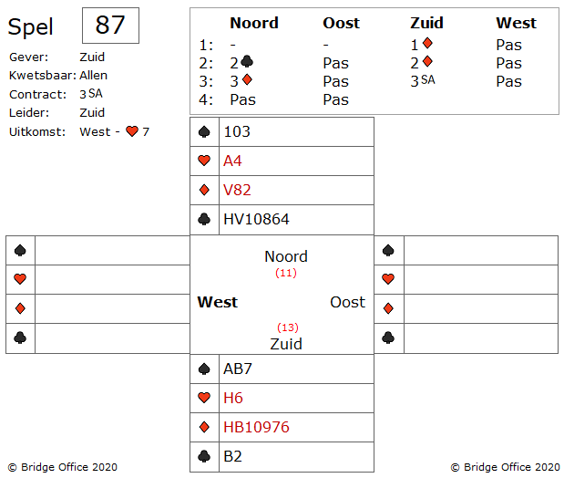

Een leuke hand.

Het ziet eruit alsof u 5 ♣ slagen, 5 ♦ slagen, 2 ♥ slagen en 1 ♠ slag kunt maken. En dat met 2 azen buitenboord!

Maar kunt u wel 9 slagen maken nu west met ♥ 7 is gestart?

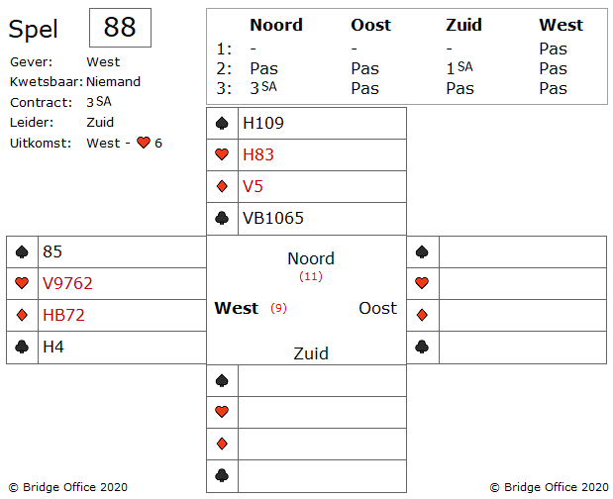

Niets te vertellen over de bieding.

Of alleen, dat noord geen 4-kaar of langer in de hoge kleuren heeft.

En dan heeft hij ook geen 6-kaart in een van de lage kleuren.

U als west komt uit met ♥ 6.

Die gaat via de 10 van oost naar de boer van zuid.

Zuid speelt nu ♠ boer naar ♠ heer van noord.

Oost gooit ♠ 6 bij en zuid laat nu ♣ vrouw spelen vanuit noord.

Kijk goed naar de dummy voor dat u de volgende vraag leest en beantwoordt.

Ga niet verder voor dat u zeker weet wat u bij gaat spelen.

Wat speelt u bij als west?

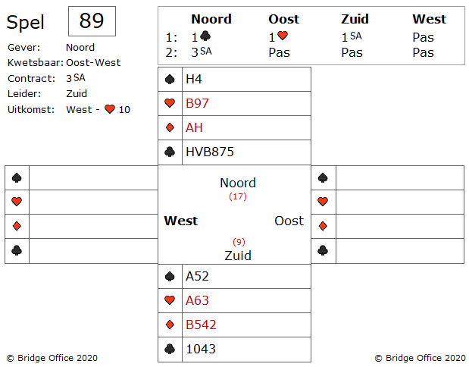

Niets over de bieding.

Wat gaat u in de dummy bijspelen?

Denk goed na, want het is weer eens de eerste slag, die bepaalt of u 3 SA maakt of niet.

Hoe maakt u 3 SA?

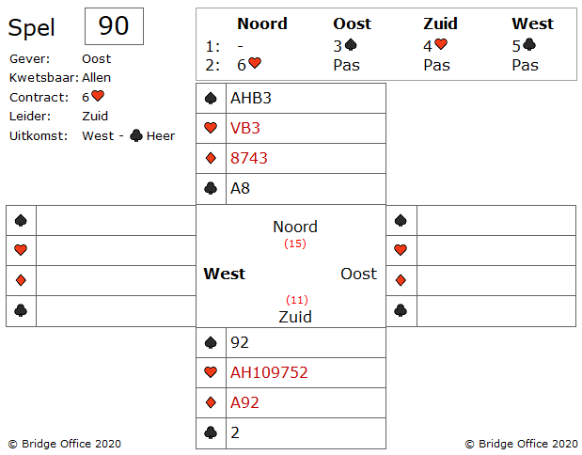

Na het openingsbod van 3 ♠ zonder omwegen 4 ♥.

West doet nog een ultieme poging om het contract naar zijn hand te halen, maar noord maakt het mooi af met 6 ♥.

West start met ♣ heer.

Genomen in noord en ♣ getroefd in zuid.

Op de eerste ♣ speelde oost ♣ 3 bij en op de tweede ♣ de 4.

Belangrijk? Misschien wel.

Als ♣ 3 een distributie signaal was, dan heeft oost een oneven aantal ♣.

Hij heeft er nu al 2 bijgespeeld.

Wil zuid de 6 ♥ maken, dan moet hij minimaal 1 ♦ kwijt in zijn hand.

Hoe lossen wij dit probleem op?

De speelproblemen die in dit boekje staan, staan ook op mijn website.  
 <https://www.bridgeoffice.nl/over-bridge/speelproblemen>  
Iedere week plaats ik daar een nieuw probleem.  
In de antwoorden zullen er meer wegen naar Rome leiden.  
Maar wanneer u het ergens niet mee eens bent, dan mag dat natuurlijk. Ik zou het dan ook graag vernemen.  
Stuur een mail naar [info@bridgeoffice.nl](mailto:info@bridgeoffice.nl) dan komt het in mijn mailbox terecht.

De biedingen, spellen en spelinformatie  
in dit document zijn gemaakt met:



Bridge Office Maak Bitmap  
MBMP

Het is een programma waar u zelf de biedingen, handen, uitleg en vragen kunt mee kunt maken.

Het resultaat ziet u op mijn website.

<https://www.bridgeoffice.nl/over-bridge/speelproblemen>

en in deze boekjes.   
  
Ik wens u veel plezier met het oplossen van de problemen.